2026年Codex新手教程：安装、使用与自动化实战指南
Codex作为新一代 AI 编程与自动化工具，相比传统的 Claude Code，不会出现封号、降智、限速等问题，而且在任务执行能力、额度以及多任务处理上都有明显提升。尤其是在自动化执行与项目管理方面，Codex已经逐渐成为开发者和AI工作流用户的常用工具之一。
这篇文章将从 Codex安装、核心功能到 Codex 战应用，完整讲清它到底能做什么，以及普通人如何上手。
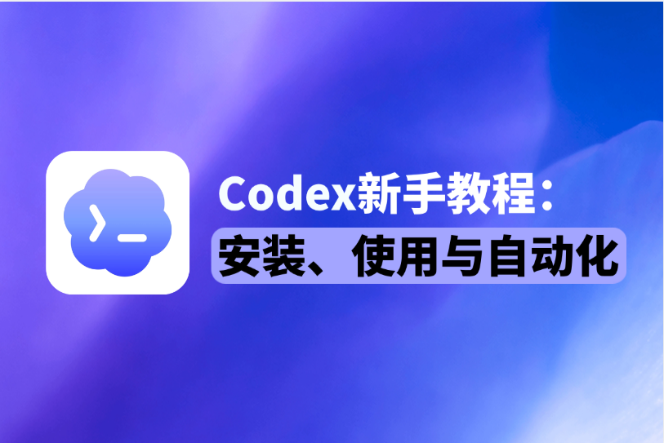


一、Codex是什么？
Codex 是 OpenAI 打造的强大编程助手，通过桌面端（APP）、CLI 或 VS Code 插件支持自然语言编程、代码生成、调试和项目理解。
Codex App是 Codex 体系中面向“执行层”的核心产品之一，目前功能已经非常成熟，尤其是在任务自动化和项目执行方面表现突出。和早期偏模型能力的工具不同，Codex App更偏向“可执行的AI工作台”，用户可以直接通过它完成开发、自动化和任务管理。可以理解Codex App为最接近真实生产环境的一种形态。
从实际使用来看，Codex的能力主要集中在几个方向：
- 开发辅助（代码生成、调试、重构）
- 自动化执行（批量任务处理、脚本执行）
- 多任务管理（同时运行多个项目）
- 外部系统连接（API调用、数据处理）
Codex的界面结构比较清晰，整体分为三块：

项目区：用于创建和管理不同任务，可以同时运行多个项目。

对话区：负责与 AI 交互，输入需求、修改逻辑、调整执行方向。

导航区：包含权限管理、工具调用、执行日志等功能。
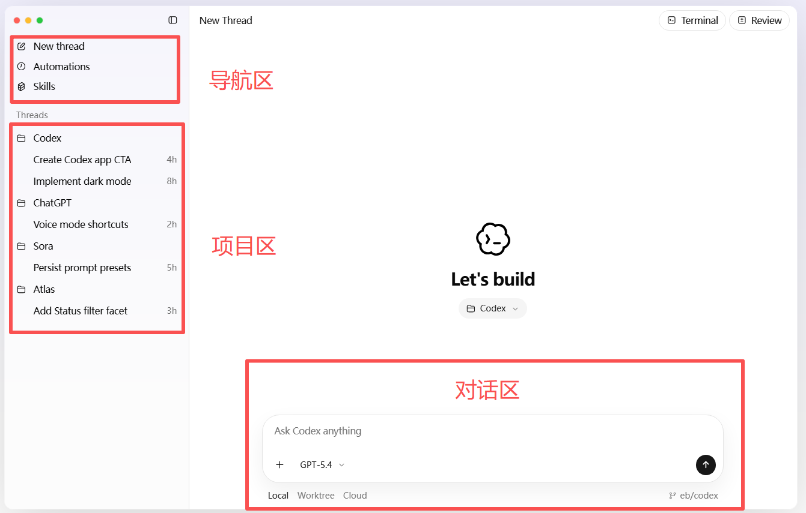

二、2026Codex安装与登录教程

1. Codex安装前置条件
在进行 Codex安装 前，需要满足几个基本条件：
- 已注册 ChatGPT 账号
- 支持的设备系统（Windows / macOS）
- 稳定的网络环境，确保可以访问Open AI
如果网络不稳定，Codex App 登录过程中可能会出现验证失败或加载异常。

2. Codex安装步骤

第一步：下载安装Codex App
从官方官网渠道获取安装包，并选择对应系统版本并按照系统提示完成安装过程。

第二步：绑定 ChatGPT 账号登录
Codex App 依赖 OpenAI 账号体系，登录后即可同步权限和额度。
在初次进入Codex时，它通常会要求你选择一个文件夹作为工作文件夹。
完成这一步后，Codex App 基本就可以正常使用。

3. Codex安装失败或登录异常怎么办？
在 Codex安装过程中，常见问题主要有：
- 无法连接服务器
- 登录卡在验证页面
- 账号无法绑定
大多数安装或登录异常，其实并不是Codex本身的问题，而是和本地运行环境有关，尤其是网络链路和账号环境匹配度。
可以按下面几个方向逐步排查：
- 更换网络环境
建议优先切换到更稳定的网络环境，尤其是在进行 Codex安装和首次登录时，网络质量会直接影响成功率，很容易出现卡在登录、加载失败等情况。
- 检查账号地区与访问环境是否一致
如果当前登录环境与账号历史环境差异较大，可能触发验证异常或限制访问。这种情况下，尽量保持登录环境的稳定性和一致性，避免频繁切换网络区域。
- 重新安装客户端
如果安装过程中断或文件损坏，也可能导致启动异常。可以尝试卸载后重新进行 Codex安装，确保安装包完整、版本正常。
- 清理缓存并重新登录
清理缓存后重新登录，通常可以解决一部分“卡死”或循环验证的问题。
整体来看，这类问题的核心不在“软件能不能用”，而在于当前运行环境是否稳定、是否符合 Codex 的访问要求。只要环境匹配，大多数问题都能比较顺利地解决。

三、自动化实战场景：如何利用Codex批量处理数据？
在多任务并行运行的场景中，Codex App 的自动化能力会体现得非常明显。它不仅可以同时执行网页开发任务，还能处理 API 脚本任务，两者互不干扰，适合用于复杂工作流的拆分执行。
下面以“批量数据处理”为例，演示一个典型的 Codex实战流程。
假设你现在有一批来自 Excel 或 API 接口的用户数据，需要完成以下操作：
- 数据清洗（去重 / 补全字段）
- 数据分类（按地区或类型分组）
- 结构化输出（生成 JSON 或 CSV）
如果用传统方式，需要手写完整脚本并反复调试。但在 Codex App 中，可以直接通过任务描述完成整个流程。

第一步：环境配置
在实际跨境数据处理或多地区任务执行中，执行环境的稳定性（例如网络出口的一致性和连接质量）会直接影响 Codex 任务的执行成功率。不少人遇到以下问题：
- 同一任务在不同时间运行结果不一致
- API 请求频繁失败或被限制
- 数据抓取过程中出现中断或返回异常
- 多任务并行时，部分任务因网络波动执行失败
这些问题本质上并不是Codex本身的问题，而是由于网络出口不稳定或地区环境不一致导致的。在进行Codex实战类自动化任务时，如果执行链路不稳定，很容易影响整体效率，甚至需要反复重跑任务。
因此，在实际使用中，很多用户会选择使用像IPFoxy全球代理服务的住宅IP服务来作为优化环境的底层工具，确保任务执行过程中的网络出口相对稳定、地区一致，来保证 Codex 在不同地区任务执行时具备更稳定的网络环境，从而减少异常中断和执行失败的情况。
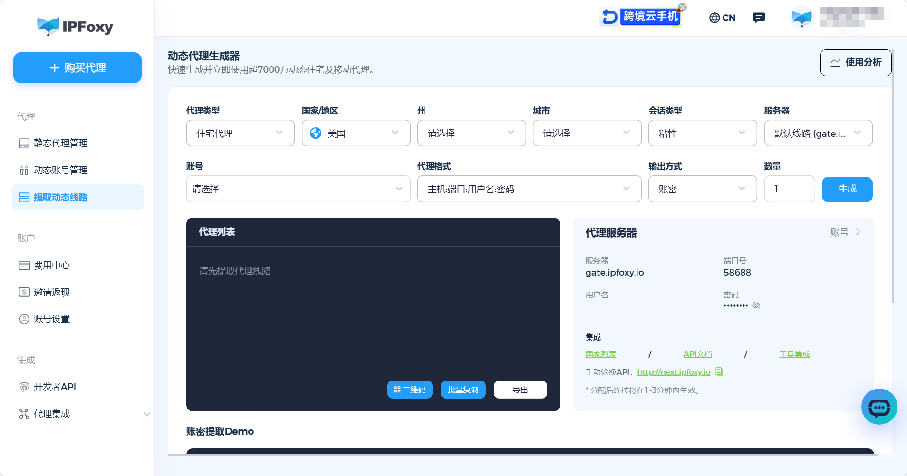
确保环境稳定的情况下，即可开始执行自动化任务。

第二步：导入数据
将需要处理的数据导入 Codex App，可以是：
- 本地 Excel / CSV 文件
- API 接口返回的数据
- 数据库导出内容
导入后，Codex 会自动解析数据结构，例如字段名称、数据类型等，为后续处理做准备。

第三步：描述处理需求
在 Codex App 中，不需要提前写代码，而是直接用“任务描述”的方式定义目标。
例如可以输入：
对当前用户数据进行清洗，去除重复记录，筛选出有效邮箱用户，并按国家字段进行分类，最终输出为 JSON 格式。
如果需求更复杂，也可以拆分描述：
- 删除重复用户（以邮箱为唯一标识）
- 过滤掉无效邮箱数据
- 按国家字段分组统计用户数量
- 输出为 JSON，并保留原始字段结构
描述越清晰，Codex 生成的结果就越接近预期。

第四步：生成处理脚本
基于你的描述，Codex 会自动生成对应的处理脚本（通常为 Python 或 JavaScript），并附带简要说明，例如：
- 使用了哪些数据处理方法
- 每一步逻辑如何执行
- 是否存在潜在问题
这一阶段可以进行简单检查或微调，比如修改字段名、补充规则等。

第五步：执行批量处理
确认无误后，即可执行任务。Codex App 会在沙箱环境中自动完成整个流程：
- 自动读取数据内容
- 执行清洗与筛选逻辑
- 完成分类与结构化处理
- 输出结果文件
如果过程中出现异常（例如字段缺失、格式错误），Codex 通常会自动尝试修复或提示你调整规则。

第六步：结果输出与迭代优化
处理完成后，可以直接下载结果文件（JSON / CSV 等格式），同时也可以继续优化任务，例如：
- 增加筛选条件（如只保留活跃用户）
- 调整分类维度（按地区 → 按用户等级）
- 扩展字段结构（新增标签或计算字段）

四、FAQ

1. Codex和ChatGPT编程模式有什么区别？
Codex更偏向任务执行与项目运行，而 ChatGPT 编程模式更偏向对话式代码生成，两者在执行能力上有明显差异。

2. Codex是否会泄露代码或隐私数据？
Codex运行在沙箱环境中，敏感操作需要权限确认，一般情况下不会主动访问本地隐私数据。

3. Codex是否支持团队协作？
支持基础的项目共享与任务分配，但更偏向个人或小团队使用场景。

五、总结
整体来看，Codex App 的核心价值并不只是“写代码”，而是把 AI 从工具升级成了执行系统。无论是 Codex安装的易用性，还是Codex实战中的自动化能力，它都更偏向实际任务驱动，而不是单纯的对话模型。
如果你的工作涉及开发、自动化或数据处理，Codex的价值会随着使用深度逐渐放大。

